高速公路引路神-雾灯

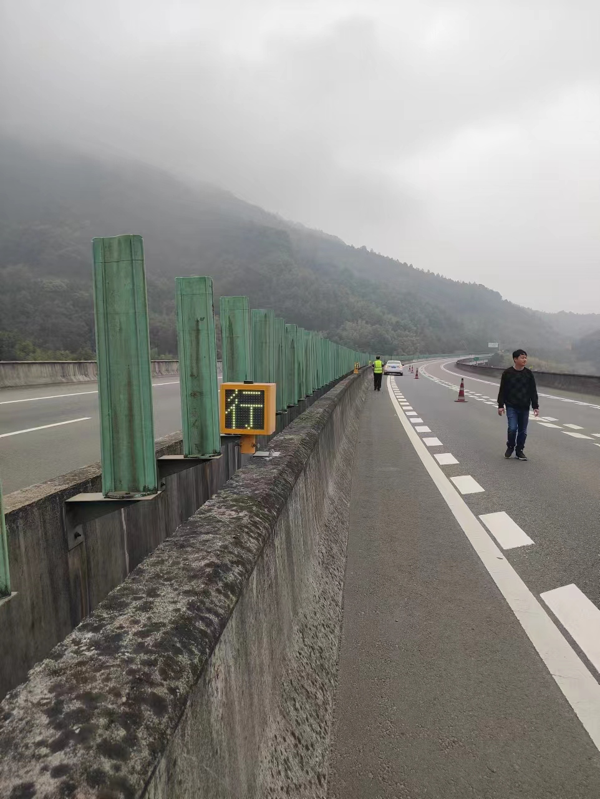
随着经济的发展，高速公路的覆盖面也越来越广，这给人们的出行带来了非常大的方便。但是呢，给人们带来便利的同时也带来了车祸事故等事件的发生，尤其是在雨雾天气或者是天气恶劣的情况下，驾驶员的视线受阻，如果没有正确的引导警示等交通信号设备，极易造成车祸事故的发生。所以在高速公路上雾灯是必不可少的交通信号灯，它是高速公路上的引路神，是所有在高速公路上行驶的车辆的保护神，时时刻刻提醒着驾驶员要注意前方的路况，尤其是雨雾天气，要小心行驶。

太阳能雾灯与市电雾灯的区别？

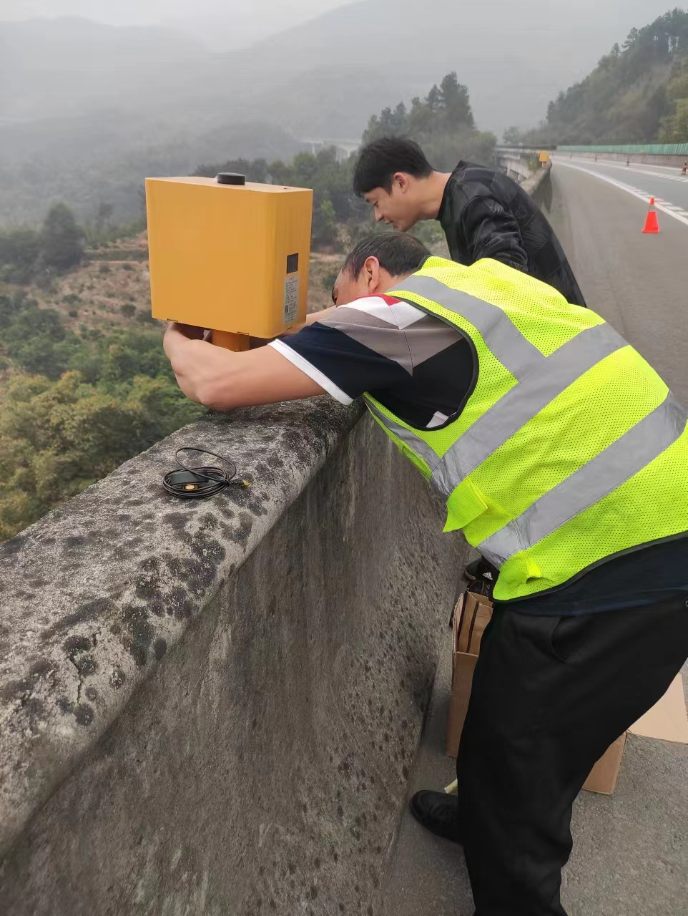
由于雾灯是安装在收费站、高速公路上等地，大家不要误以为我所说的雾灯是车辆上的，其实不是，小编所说的雾灯是安装与道路两侧的交通信号灯。我们维的美的雾灯可以安装太阳能型的，也可以接220V的工作电压，两者有什么区别呢？太阳能雾灯非常适合电源不便的高速公路上，边远山区公路等，雾灯通过太阳能板把光能变成电能使其亮起来，省去了接市电的一系列工程。而市电雾灯可以安装在雾霾经常发生的高速公路段，因为雾霾多发，阳光稀少，如果安装太阳能雾灯就有可能因太阳能板吸收不到阳光而是灯不亮，接市电就可以让雾灯正常工作。

雾灯在高速公路上的安装间距是多少？
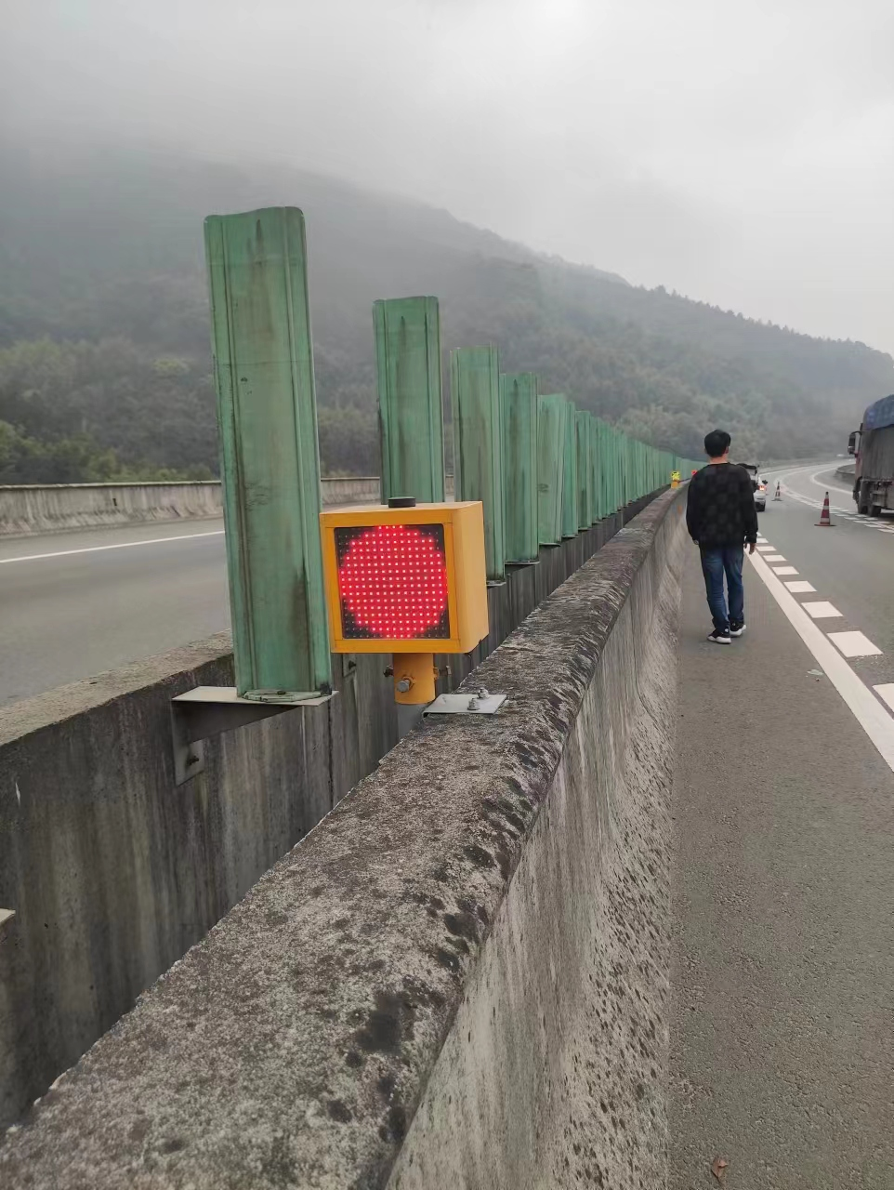
雾灯在高速公路上的安装间距有纵向和横向，纵向就是同侧雾灯的安装，横向就是高速公路两侧雾灯的安装。雾灯纵向的安装间距不应该小于行驶车辆的停车视线距离，就是当驾驶员发现前方雾灯处车辆发生事故时等够及时停车，避免发生连环碰撞，并且停车时要保证视野范围之内没有过多的雾灯光线干扰，这样可以降低驾驶员的心理压力，减少更多的意外事故发生。而横向的安装间距要根据高速公路上的中分带及两侧的防护情况来设定的。可以单独立柱安装，也可以依附在建筑物上安装。

